Управление образования Департамента по социальной политике
Администрации городского округа Саранск
МУ «Информационно-методический центр»
Муниципальное дошкольное образовательное учреждение городского округа Саранск «Детский сад №16»

Мастер – класс
«Кукла – мордовочка из ниток»

Подготовила: воспитатель Терентьева И.В.

Саранск, 2022 г.

Цель:
Формирование у детей интереса к истории и культуре мордовского народа, через изготовление традиционной народной куклы мотанки.

Задачи:
Совершенствовать навыки игрового взаимодействия. речевое развития, приобщить детей по средствам фольклора к народному творчеству, познакомить с традиционными изделиями народов Мордвы .Содействовать развитию у детей устойчивости внимания в процессе выполнения последовательных заданий на наглядной и звуковой основе,- содействовать формированию у детей интереса к народному творчеству.

Образовательная:
Научить детей изготавливать народную куклу. Обогащать знания детей об истории возникновения и разнообразии народной куклы.
Развивающая:
Развивать у детей мелкую моторику рук, усидчивость, внимание, глазомер и умение работать с нитками, изготавливать простую куклу-мордовочку. (Мотанка)
Воспитательная:
Воспитывать интерес к культуре своего народа и бережное отношение к кукле. Воспитывать эстетический вкус.

Предварительная работа:
Рассматривание альбомов «Русская народная игрушка», чтение пословиц и поговорок о труде, изучение литературы по теме «Народная кукла», музыкальное сопровождение.

Материалы:
Картон, шерстяные нитки белого и красного цвета, клей ПВА, клей карандаш, ножницы, готовая кукла.
Приемы:
художественное слово, рассматривание, демонстрации, беседа, рассказ воспитателя, показ способа действия.

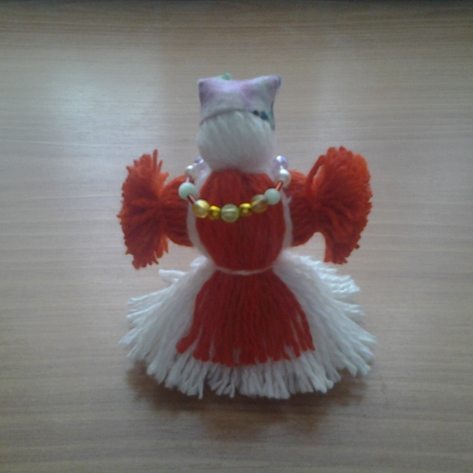

В воспитании ребенка-дошкольника кукла занимает особое место, так как выступает средством общения в игре. Но еще более важную задачу кукла выполняет в том случае, если является средством приобщения детей к народной культуре.
Хочу представить вашему вниманию изготовление куклы в национальном костюме из ниток для вязания.

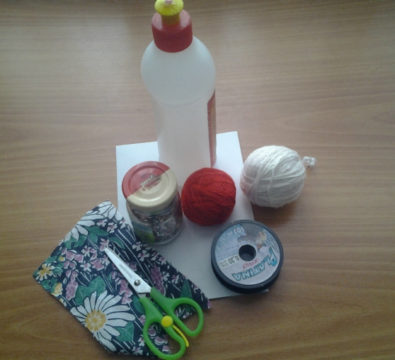

Наматываем нитки белого цвета на картон, а затем разрезаем их и снимаем с картона.
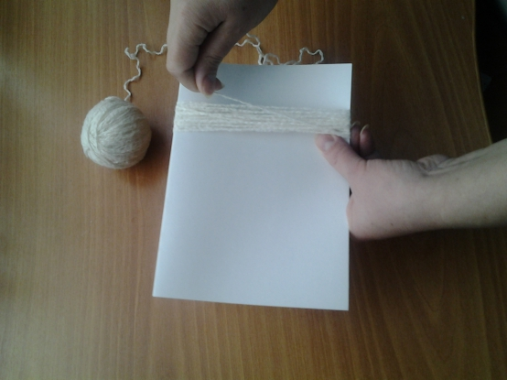
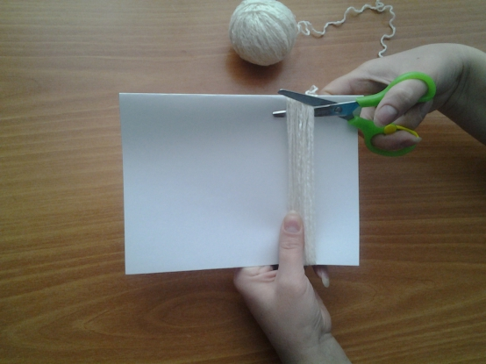

Точно такую же процедуру осуществляем с нитками красного цвета.
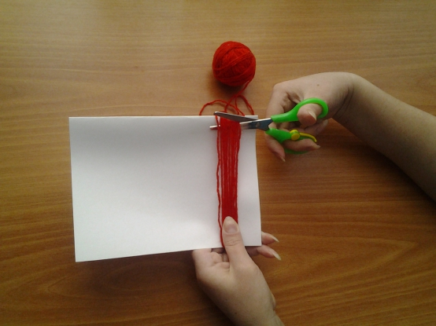

У нас получились вот такие заготовки.

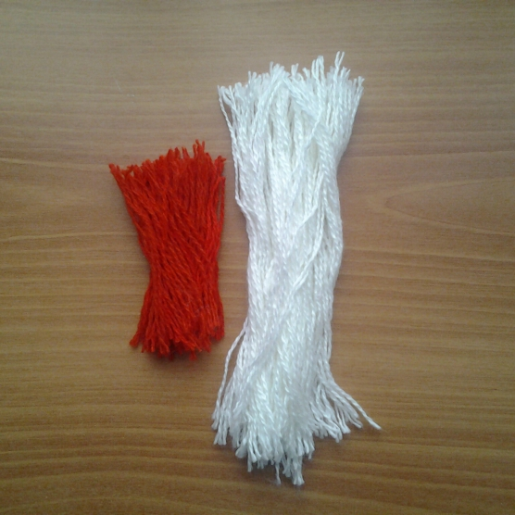

Перевязываем белые нитки посередине.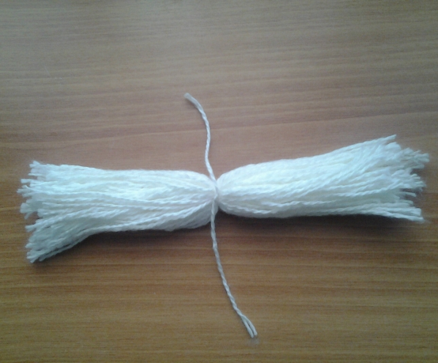

Складываем пополам в месте перевязывания.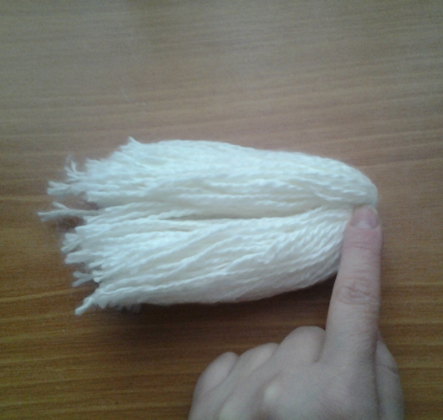

Затем формируем голову будущей кукле.

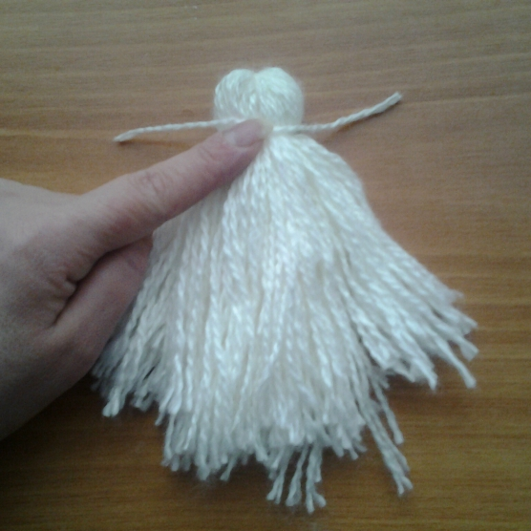

Разделяем пополам белую заготовку.
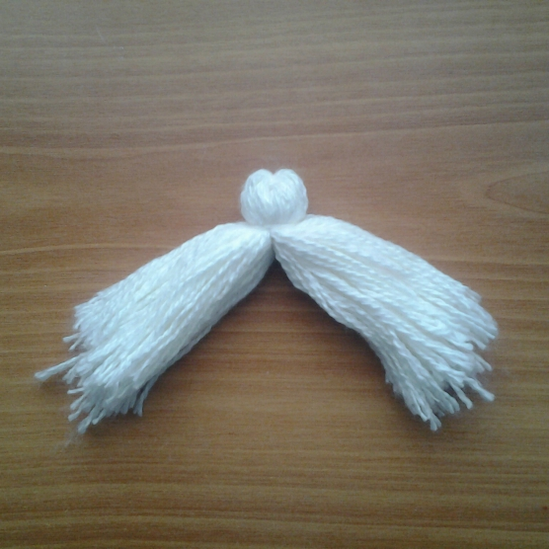

Приступаем к изготовлению заготовки красного цвета, перевязывая нитки с обеих сторон для формирования ручек.

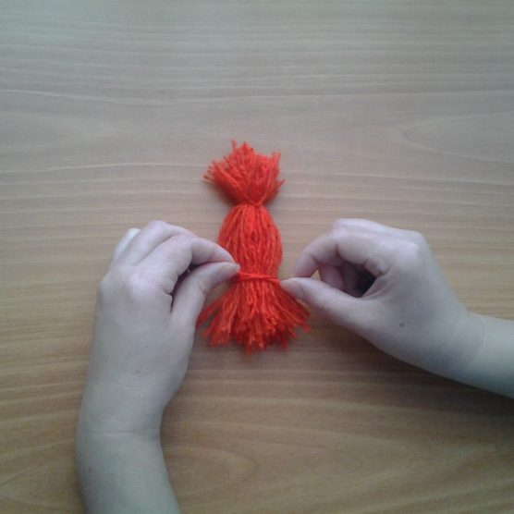
Вставляем красную заготовку в белую и перевязываем поясом.
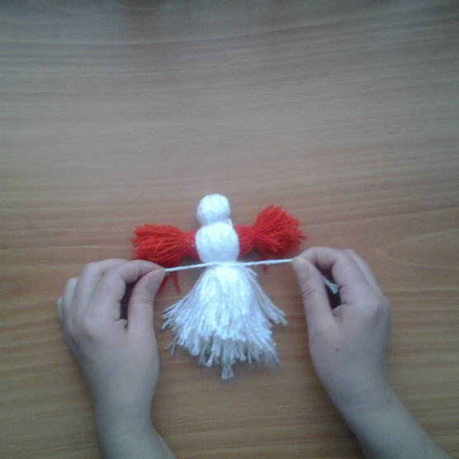

На нити формируем передник куклы. 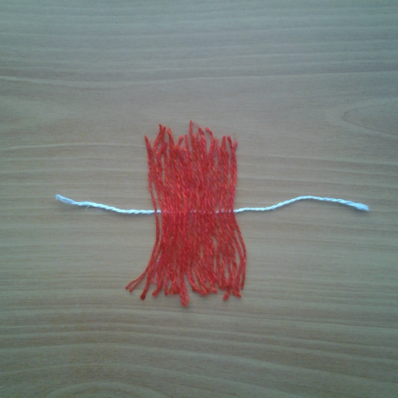

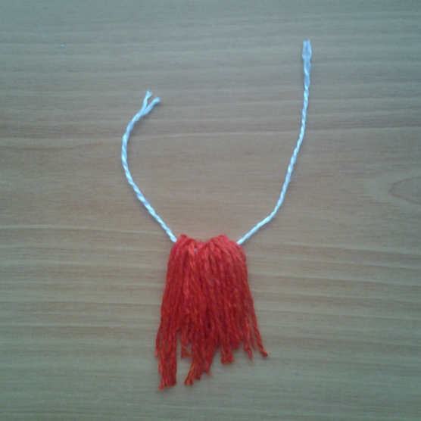

Для завершения передника привязываем его на шею куклы и перетягиваем поясом.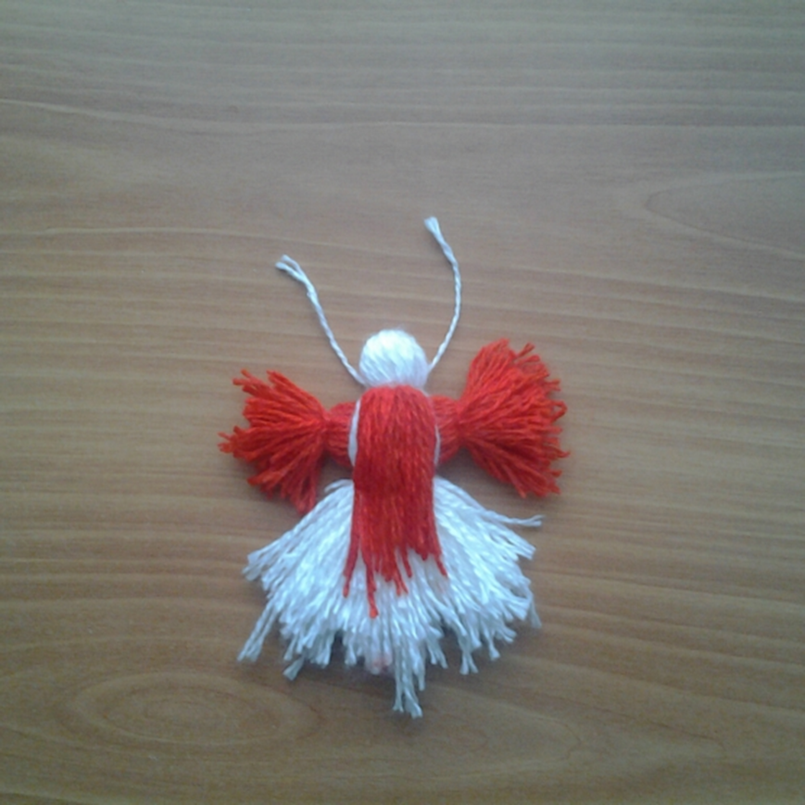

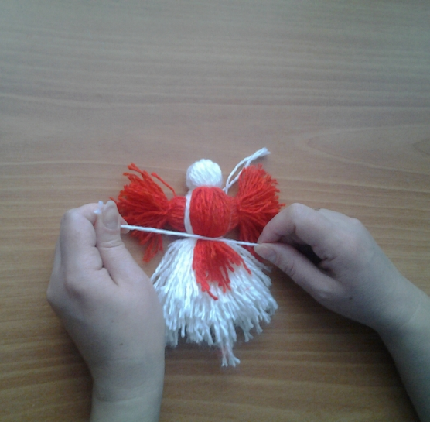

Из ткани вырезаем платок и повязываем его на голову куклы, предварительно закрепив клеем с обратной стороны.

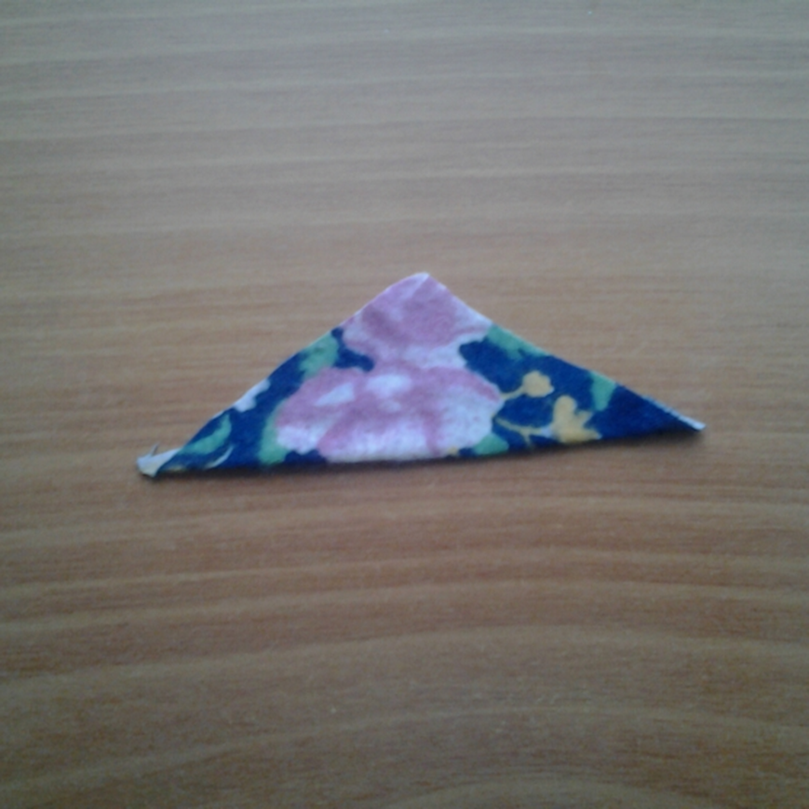

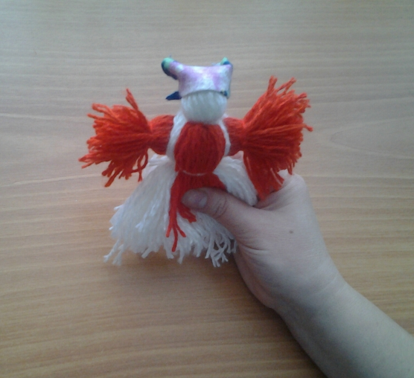

Обрезаем лишние нитки на ручках и подоле платья, придавая эстетичный вид.
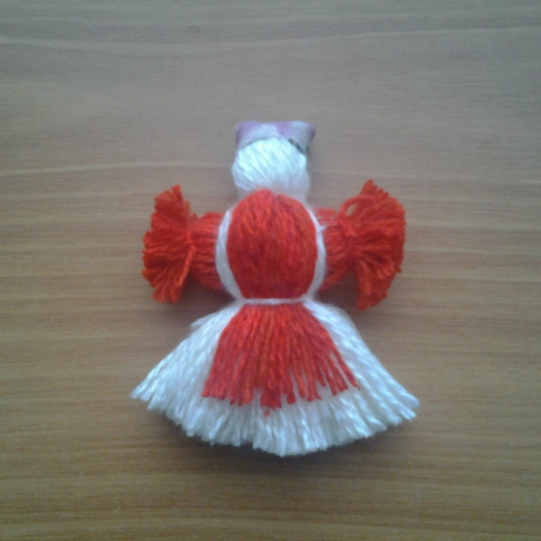

Добавляем украшение бусы, предварительно нанизанные на леску.
"
Наша кукла в мордовском платье готова!
Спасибо за внимание!

Литеатура:
1. Г.Степан, В.Юрченков: "Мокшанские и Эрзянские типы" 2012г.
2. Ю.Ф. Юшкин "Мордовское народное искусство" 1985г
3. В. Камыков "Мордовские национальные костюмы" 1990г
4. В. И. Лапутин "Национальные традиции. Кукла без лица. Кукла мотанка"2004г
5. Интернет ресурсы.

